Wij verzoeken u:

 | Eerlijk en volledig antwoord te geven op onze screening vragen.
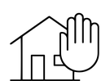 | Blijf thuis als u klachten heeft.  Blijf thuis als uw huisgenoot ziek is.
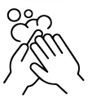 | Was uw handen bij binnenkomst en bij vertrek van de praktijk.  Raak zo min mogelijk aan (bijv. deurklinken, tafels, stoelen, ga indien mogelijk thuis naar het toilet).
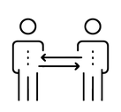 | Houdt zo veel mogelijk 1,5 meter afstand.  Betreedt zo veel mogelijk de praktijk alleen.
 | Alleen samen krijgen we corona onder controle.

Voorafgaand aan elk fysiek consult dient triage plaats te vinden, met de volgende vragen:

- Heeft u een of meerdere van de volgende (ook milde!) symptomen: neusverkoudheid of hoesten of benauwdheid of koorts (vanaf 38°C)?
- Heeft u de afgelopen 24 uur klachten (COVID-19 symptomen) gehad?
- Heeft u huisgenoten/gezinsleden met koorts en/of benauwdheidsklachten?
- Is er bij uzelf of een huisgenoot/gezinslid in de afgelopen 14 dagen corona vastgesteld?

Als alle vragen met nee worden beantwoord valt de patiënt onder ‘personen zonder
COVID-19 klachten of symptomen op basis van triage’.

Als tenminste één vraag met ja wordt beantwoord, valt de patiënt onder ‘personen met bewezen COVID-19, of gezinsleden met bewezen COVID-19, of personen met symptomen van COVID-19 of gezinsleden met koorts of benauwdheidsklachten’.

